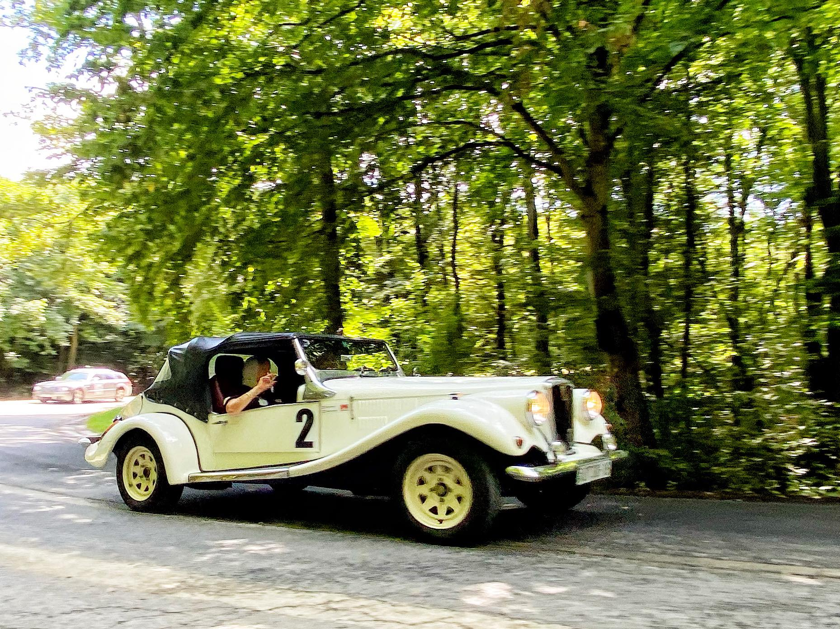 Jelentkezésilap 

IV. Palóc ClassiC Regularity Rallye

Jelentkező neve
Navigátor neve
Póló méret : Vezető: Navigátor
Telefon:
e-mail cím:………………………………………..
Szállást kér: IGEN …. …fő f NEM
PÉNTEKRE Sajátköltségre! .
Nevezett jármű gyártmánya:
Típusa:
Évjárata:
Rendszáma:

NEVEZÉSI DÍJ:
150000 Ft.
A nevezési díjat kérjük a számlánkra eljuttatni.
Ballóné Káplár Judit

MBH 63600203-12003323

A Jelentkezési lapokat Balló Tibor
btibor956@gmail.com címre kérjük küldeni
Jelentkezés határidő: 2024 julius 5

E-mail: btibor956@gmail.om
További információ:
Balló Tibor 06-70-633-29-67

Nyilatkozat
Alulírott …………………………………….. kijelentem, hogy a 2024. július 27-28. között szervezett IV.,Palóc Classic Regularity Rallyen saját felelősségemre veszek részt. A rendezvény ideje alatt a KRESZ szabályainak betartásával közlekedem, járművem érvényes rendszámmal és kötelezőbiztosítással rendelkezik. Nyilatkozatom a velem együtt utazókra is vonatkozik. A versenyt rendezői felé semmiféle esetleges kártérítési igénnyel nem fordulok.

Bercel 2024 06 05.………………….

